Муниципальное автономное дошкольное образовательное учреждение
«Детский сад №3» Тайгинского городского округа

Сценарий спортивного праздника
для детей старшего и подготовительного к школе возраста.
«С мамой на старт!»

Подготовила :
инструктор по физической культуре
Акуленко Юлия Николаевна

Цель: Приобщение семьи к физкультуре и спорту, пропаганда здорового образа жизни.
Задачи: Закреплять ранее разученные навыки: бег на скорость, упражнения с мячом.
Развивать ловкость, быстроту, умение ориентироваться в пространстве, развивать умение подражательных движений.
Воспитывать морально - волевые качества: чувство товарищество, уверенность в себе, настойчивость в достижении положительных результатов.
Место проведения: спортивный (музыкальный) зал.
Оборудование: 2 картинки – пазл; 2 обруча; 2 мягких пуфа; жетоны, по количеству заданий с олимпийскими кольцами и олимпийским факелом; 2 ракетки и 2 мяча для большого тенниса; 2 мяча – прыгуна; 2 шарфа; малые мячи; 2 емкости для мячей.
Ход мероприятия:
Под спортивный марш в зал заходят дети старшей и подготовительной к школе группы с мамами, выстраиваются напротив друг друга.
Инструктор: Здравствуйте ребята! Здравствуйте дорогие наши мамы!
Сегодня здесь, в спортивном зале,
Мы спорт, уменье совместим.
Мы этот славный праздник с Вами,
Прекрасным мамам посвятим!
Давайте познакомимся с нашими мамами. Группе «Непоседы» (старший возраст) будут помогать: Лотова Татьяна Сергеевна и Воднева Светлана. Группе «Почемучки» (подготовительная к школе группа): Костицына Елена Валерьевна, Иксанова Наталья Николаевна. Бурными аплодисментами приветствуем наших мам - участниц!
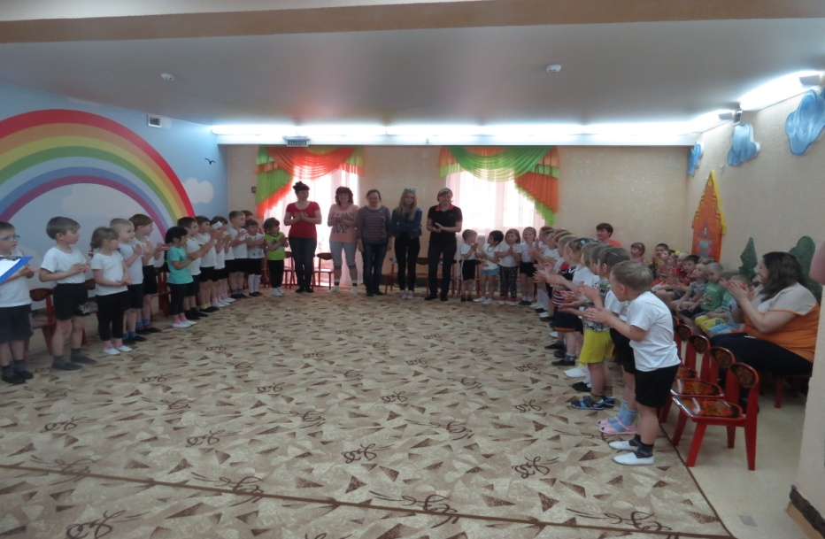
Инструктор: Отлично, теперь, когда все познакомились, давайте все вместе поздороваемся!
Дети: Здравствуйте!
Инструктор: Да не так! В круг скорее становитесь, но за руки не держитесь!
ИГРА «ПОЗДОРОВАЙСЯ»
Дети становятся в круг, под веселую музыку здороваются с соседями справа и слева различными способами:
- поздоровайтесь правыми руками;
- поздоровайтесь левой пяткой;
- поздоровайтесь носами;
- поздоровайтесь спинками; и т.д., насколько хватит фантазии.
Инструктор: Ребята скажите, пожалуйста, вы мамам дома помогаете? Как вы им помогаете, что делаете?
Ответы детей:………….
Давайте мамам непросто расскажем, но и покажем, какие вы замечательные помощники.
ТАНЕЦ - ИГРА «ПОМОГАТОР»
Под музыку Фиксики « Помогатор» выполняются движения соответствующие тексту.
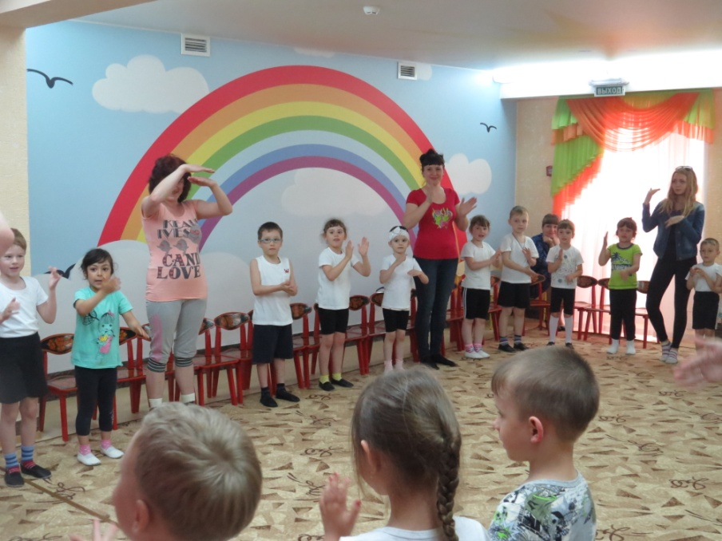
Инструктор: Молодцы ребята! Молодцы мамы! Пришла пора начать наши соревнования. В каждой эстафете будут участвовать мамы, а дети им помогать. За победу команда получит жетон, на котором изображены олимпийские кольца. За второе место команда получит жетон с изображением олимпийского факела. Когда закончатся испытания, мы подсчитаем жетоны и выясним, какая команда победила.
ЭСТАФЕТА «СОБЕРИ КАРТИНКУ»
Дети строятся в колонну. Напротив них в обруче лежат кусочки картинки. Ребенок добегает до обруча, берет один кусочек (пазл), картинки несет его маме, и бегом возвращается обратно. Мама как можно быстрее должна собрать картинку.
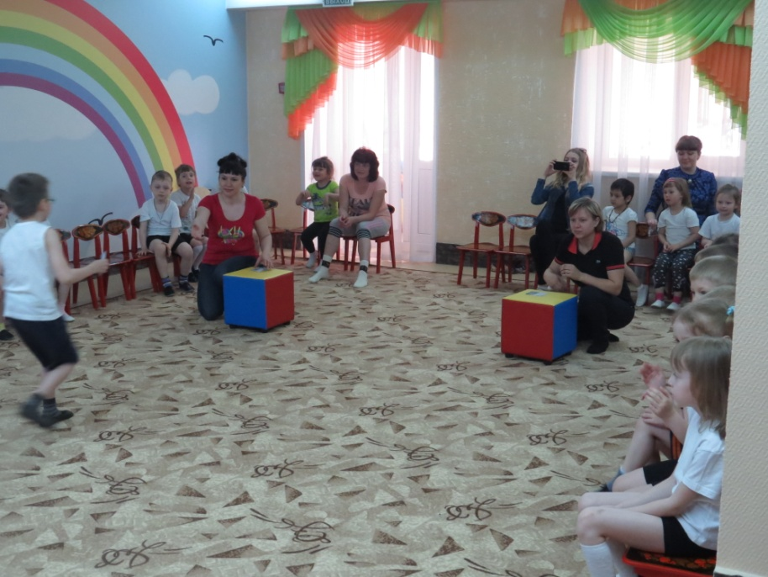
ЭСТАФЕТА «ПРОНЕСИ МЯЧ»
Команда стоит на старте в колонне по одному, мамы в конце колонны. Первый ребенок берет теннисную ракетку, кладет на нее мяч и двигается до, финишной стойки, перешагивая через модули. Добежав до финишного конуса, оббегает его и по прямой возвращается к команде, передает эстафету следующему.
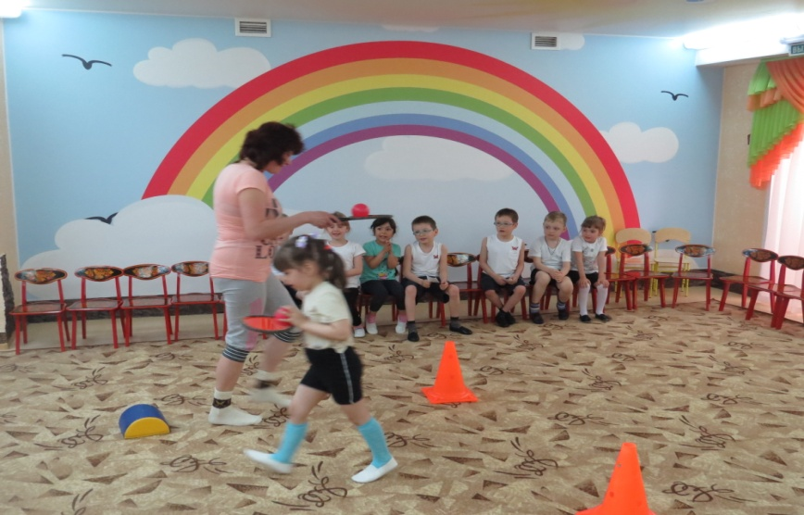
ИГРА «ОТГАДАЙ СКАЗКУ»
Инструктор, описывает сказку, жетон с олимпийскими кольцами получает команда, которая первой правильно назовет сказку.
1) Сказка, в которой жила семья из семи детей и мамы. Дети не послушали маму, и попали в беду. «Волк и семеро козлят.»
2)Сказка, в которой мама помогла своему сыну - принцу, найти невесту с помощью горошины. «Принцесса на горошине»
3)Сказка, в которой девочка пошла, проведывать бабушку, но по пути заговорила с незнакомцем и, из-за этого, случилась большая неприятность. «Красная шапочка»
4)Сказка, в которой благодаря дружной работе всей семьи, удалось убрать большой урожай. «Репка»
ЭСТАФЕТА «ЛОВКИЙ ПРЫГУН»
Команда по очереди продвигается на прыгунах до финиша и обратно, мамы завершают эстафету.
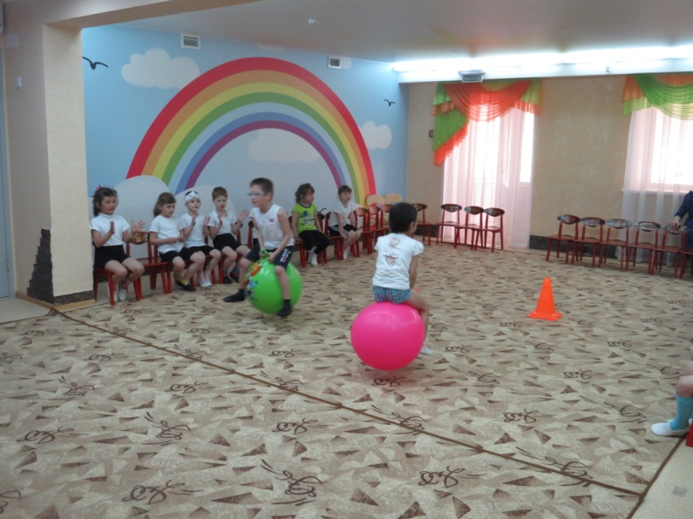
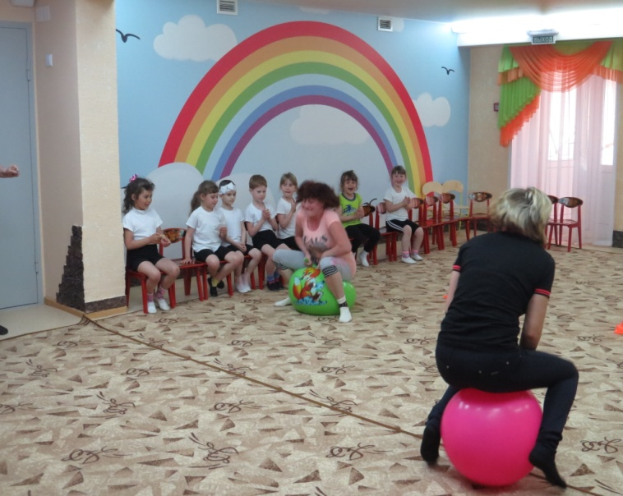
ЗАГАДКИ О СПОРТЕ.
Инструктор, загадывает загадку, жетон с олимпийскими кольцами получает команда, которая первой правильно назовет ответ. Правильный ответ появляется на экране интерактивной доски.
1. Он бывает баскетбольный,
Волейбольный и футбольный.
С ним играют во дворе,
Интересно с ним в игре.
Скачет, скачет, скачет, скачет!
Ну конечно, это...МЯЧ
2. Рядом идут по снежным горам,
Быстрей помогают двигаться нам.
С ними помощницы рядом шагают,
Нас они тоже вперед продвигают. ЛЫЖИ
3. Мяч в кольце!
Команде гол!
Мы играем в... БАСКЕТБОЛ
4. Руки врозь, а ноги вместе.
Бег, потом прыжки на месте.
Рассчитались по порядку,
Вот и все — конец... ЗАРЯДКЕ
5. Силачом я стать хочу.
Прихожу я к силачу:
- Расскажите вот о чем –
Как вы стали силачом?
Улыбнулся он в ответ:
- Очень просто. Много лет
Ежедневно, встав с постели,
Поднимаю я …ГАНТЕЛИ
6. И мальчишки, и девчонки,
Очень любят нас зимой,
Режут лед узором тонким,
Не хотят идти домой.
Мы изящны и легки,
Мы - фигурные …КОНЬКИ

Инструктор: Отлично и слажено справились с заданиями, команды с мамами. Пришла пора проверить, смогут ли мамы справиться с заданием без помощи детей.

КОНКУРС ДЛЯ МАМ «СОБЕРИ МЯЧИ»
На полу рассыпаны малые мячи. Одной из мам завязывают глаза и дают в руки емкость для мячей. Вторая мама подсказывает, куда двигаться первой, чтобы собрать как можно больше мячей.

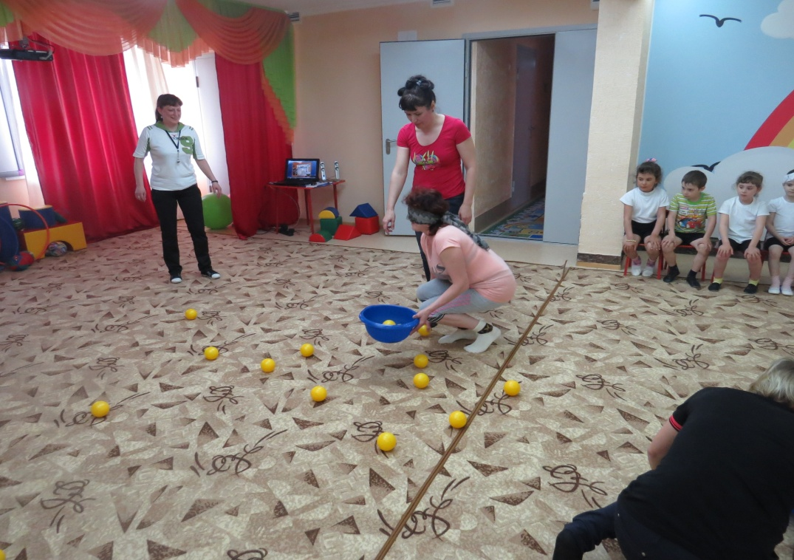

Инструктор: Подошли к концу наши соревнования. Команды передайте мне заработанные жетоны.
Проверив и подсчитав все жетоны, выяснилось, что обе команды набрали равное количество. А значит, победила дружба!
Будьте счастливы, здоровы,
К приключениям готовы.
Чтобы каждый день и час,
Только радовали вас.
И приглашаем совершить круг почета.
Звучит музыка. Участники делают круг и выходят из зала.
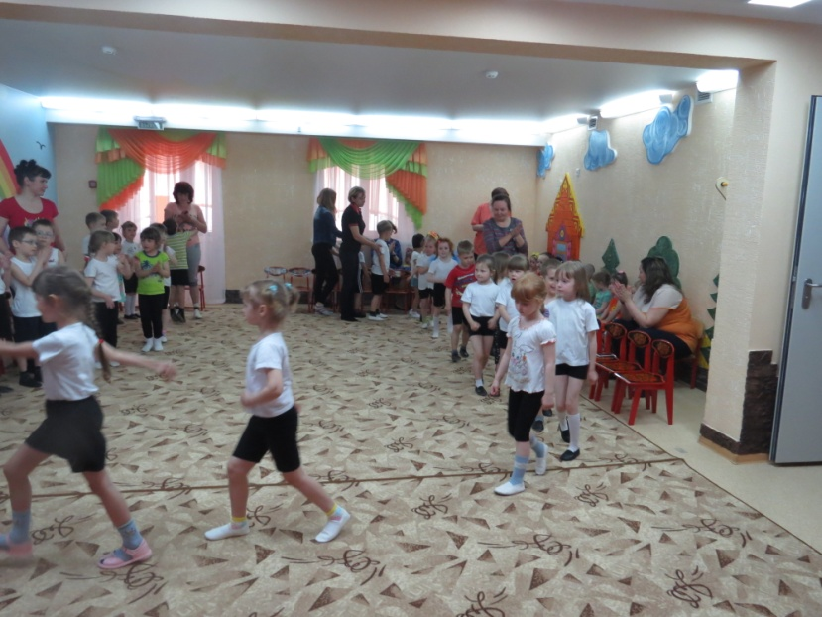
Используемая литература:
1.Наталья Александровна, Сценарий спортивного праздника для детей старшего и подготовительного к школе возраста «Вместе с мамой на старт!» (www.maam.ru/detskiisad)
2.МДОУ «Детский сад «Полянка», Сценарий праздника «Мама, папа, я!» (Polanka-sov.ucos.ru)

